**Résumé**

Pour mon projet TPI, j’ai dû réaliser un site web similaire à <https://fr.airbnb.ch/>. L’objectif est donc que les utilisateurs puissent proposer leurs logements en tant que location et qu’elles puissent ensuite être réservées pour quelques jours à un prix défini. Plusieurs fonctions ont ensuite été mise en place afin d’améliorer le site. D’un côté, les classiques comme la création d’un compte, l’authentification, etc… Puis des fonctionnalités plus spécifiques comme le filtrage des locations en fonction de leurs attributs.

Pour cela, le projet a été séparé en plusieurs phases : la première, étant la phase d’analyse, où j’ai réalisé du travail « administratif » en faisant ma planification initiale, différents use cases et scénarios, les maquettes, mon MCD et MLD et ma stratégie de test. Deuxièmement, durant la phase d’implémentation, j’ai créé ma base de données et écrit mon code. Cette phase était la plus longue et également la plus conséquente car c’est ici que je devais réaliser mon projet en lui-même. Et dernièrement, la troisième phase consistant à tester le produit sur sa version finale et reporter cela dans la documentation afin de pouvoir confirmer quelles fonctions sont, oui ou non, opérationnelles.

L’ensemble du site est entièrement fonctionnel et chacune des fonctionnalités demandées a été réalisée selon les contraintes établies. Deux points graphiques ne sont cependant pas complets. Il s’agit de la responsivité du site ayant parfois des problèmes en vue téléphone et les datepickers ne désactivant pas les dates réservées dans certains des cas.

Projet TPI

Loc'Habitat

PITTET AXEL

CPNV

Chef de projet : Raphaël Favre

Expert n°1 : Suleyman Ceran

Expert n°2 : Alain Girardet

Table des matières

1 Analyse préliminaire 3

1.1 Introduction 3

1.2 Organisation 3

1.3 Méthodologie de projet 3

1.4 Objectifs personnels 3

1.5 Objectifs de projet 4

1.5.1 Fonctionnalités générales 4

1.5.2 Fonctionnalités détaillées selon le type d’utilisateur 4

1.6 Planification initiale 5

2 Analyse / Conception 6

*2.1* Concept 6

2.1.1 Use cases 6

2.1.2 Scénarios 7

2.1.3 Maquettes 11

2.1.4 MCD 15

2.1.5 MLD 15

2.2 Stratégie de test 16

2.3 Risques techniques 16

2.4 Planification 17

*2.5* Dossier de conception 18

3 Réalisation 19

3.1 Dossier de réalisation 19

3.1.1 Répertoire du projet 19

3.1.2 Architecture du projet 19

3.2 Script 20

3.3 Algorithme de chiffrement 20

3.4 Réalisation des tests 20

3.5 Erreurs restantes 22

3.6 Liste des documents fournis 22

4 Conclusions 23

4.1 Objectifs 23

4.1.1 Atteints 23

4.1.2 Non-atteints 23

4.2 Points 23

4.2.1 Positifs 23

4.2.2 Négatifs 23

4.3 Difficultés particulières 23

4.4 Suites possibles 23

5 Annexes 24

5.1 Sources – Bibliographie 24

5.2 Manuel d’installation 25

5.2.1 Informations supplémentaires 25

5.3 Table des images 26

5.4 Glossaire 27

# Analyse préliminaire

## Introduction

Dans le cadre de la 4ème et dernière année d’apprentissage au CPNV en filière Informatique, un TPI (Travail Pratique Individuel) est réalisé par chacun des élèves. Celui-ci, définira, en partie, si je « mérite » le CFC. Je possède donc d’un total de 90h réparties entre le 2 mai et le 2 juin 2023 pour la réalisation de ce projet.

Le projet en lui-même porte sur la réalisation d’un site web permettant aux utilisateurs de mettre en location leurs logement afin que d’autres puissent réserver ces locations.

## Organisation

|  |  |  |  |  |
| --- | --- | --- | --- | --- |
|  | Candidat | Chef de projet | Expert 1 | Expert 2 |
| Nom | Pittet | Favre | Ceran | Girardet |
| Prénom | Axel | Raphaël | Suleyman | Alain |
| E-mail | [Axel.pittet@cpnv.ch](mailto:Axel.pittet@cpnv.ch) | [Raphael.favre@cpnv.ch](mailto:Raphael.favre@cpnv.ch) | [Sueleyman.ceran@gmail.com](mailto:Sueleyman.ceran@gmail.com) | [Alain.girardet@eduvaud.ch](mailto:Alain.girardet@eduvaud.ch) |
| Téléphone | 079 689 76 81 | 076 427 93 59 | 079 396 31 19 | 076 615 11 51 |

## Méthodologie de projet

Le projet suivra principalement le concept du Waterfall grâce à des tâches et phases successives. Quelques notions d’agilité seront néanmoins présentes avec la mise en place de Sprints lors de la planification.

## Objectifs personnels

Lors de ce projet, et étant donné son importance, je cherche à :

* Réaliser entre 90% et 100% des fonctionnalités demandées dans le cahier des charges.
* Respecter ma planification un maximum afin de réaliser un projet ordonné et sans grands problèmes

## Objectifs de projet

### Fonctionnalités générales

* Création de comptes utilisateurs.
* Authentification et accès à une page d’accueil adaptée en fonction du type d’utilisateur.

### Fonctionnalités détaillées selon le type d’utilisateur

* En tant que visiteur (personne non authentifiée) :
  + Consultation d’une page d’accueil et de présentation de la plateforme.
  + Consultation des locations proposées, chacune contenant une description, un prix par nuit, le nombre maximum de clients et au minimum une image.
  + Recherche simple des locations proposées en fonction du lieu
  + Possibilité de trier les locations en fonction :
    - Du lieu,
    - De la date de début et de fin de la location
    - Du nombre maximum de clients
    - Du type de location (appartement ou maison)
  + S’authentifier / Créer un compte
* En tant qu’utilisateur authentifié, en plus des fonctionnalités accessibles à tout visiteur :
  + Possibilité de proposer et modifier une location
  + Possibilité de réserver une location
    - Redirection sur une page de réservation contenant toutes les informations nécessaires ainsi que le prix en fonction des choix de l’utilisateur.
    - Un mail est envoyé à l’utilisateur afin de confirmer sa réservation.
    - Un mail est envoyé au loueur afin de l’informer de la réservation de son bien.
* En tant qu’administrateur, en plus des fonctionnalités accessibles à tout utilisateur :
  + Ajouter, modifier ou supprimer des comptes utilisateurs inscrits
  + Ajouter, modifier ou supprimer des locations proposées

## Planification initiale

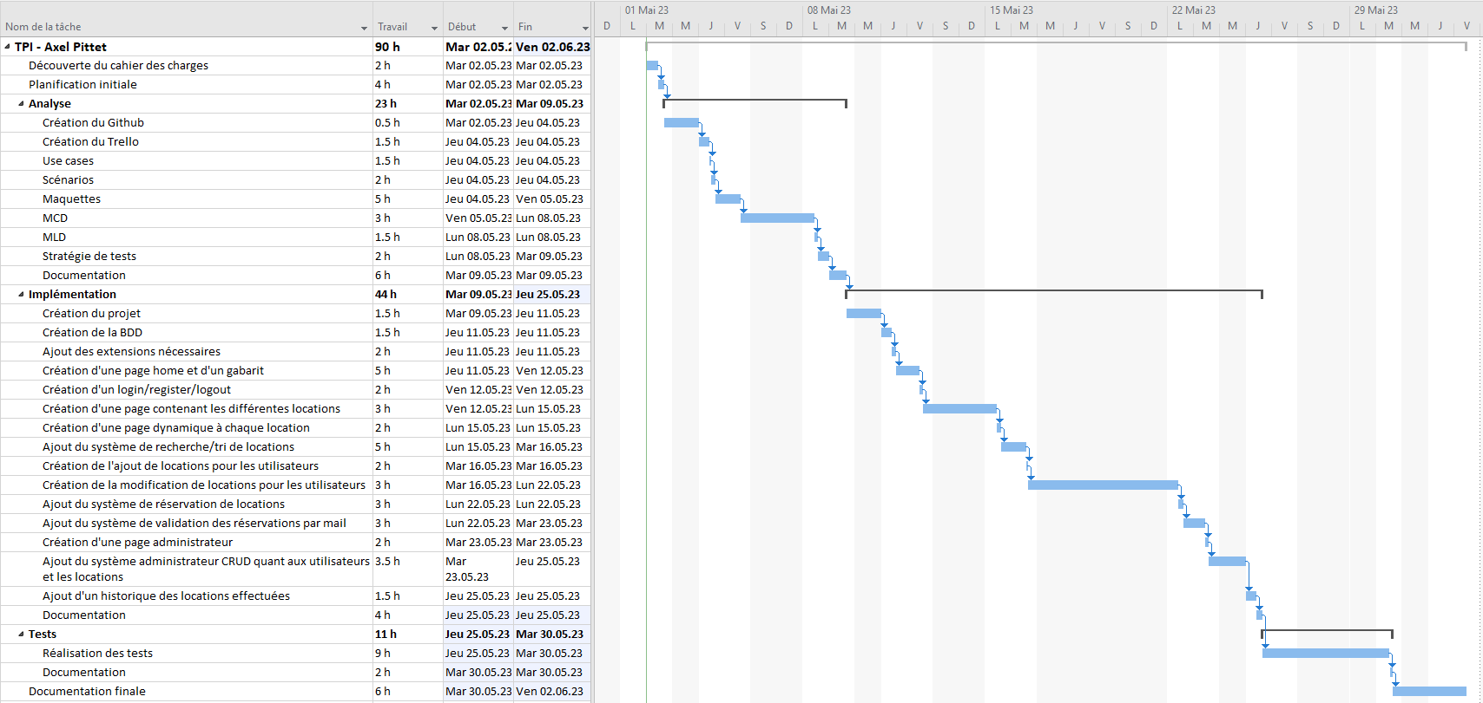

Image 1 - Planification initiale

# Analyse / Conception

## Concept

### Use cases

#### Guest

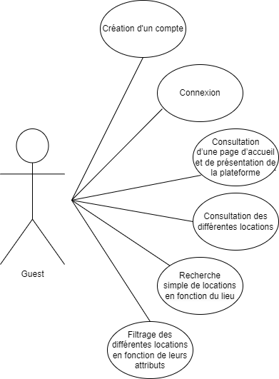

Image 2 - Guest use cases

#### User

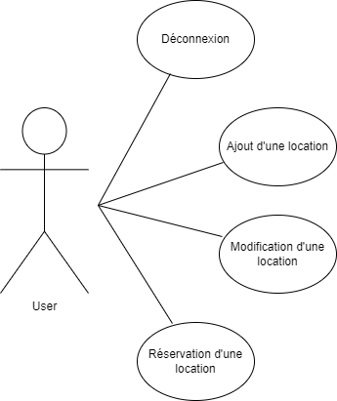

Image 3 - User use cases

#### Admin

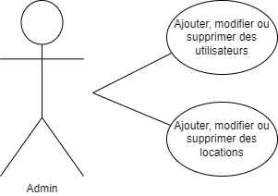

Image 4 - Admin use cases

### Scénarios

#### Guest

* Création d’un compte

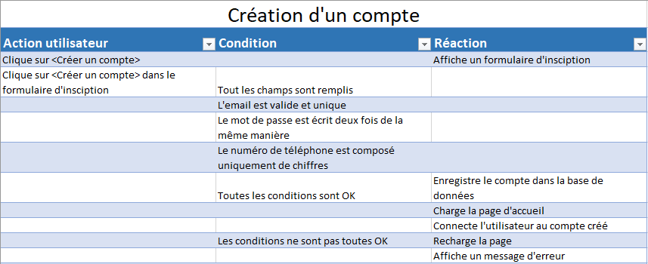

Image 5 - Scénario création d'un compte

Réf. Image 20

* Connexion

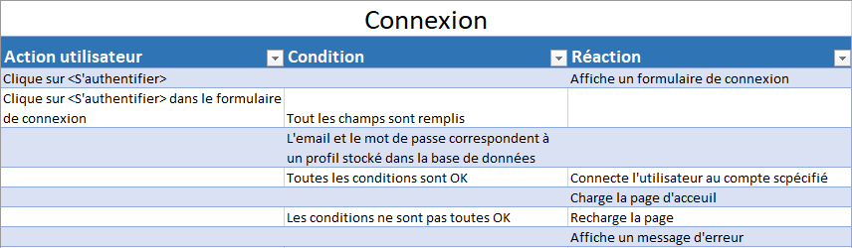

Image 6 - Scénario connexion

Réf. Image 19

* Consultation d’une page d’accueil et de présentation de la plateforme

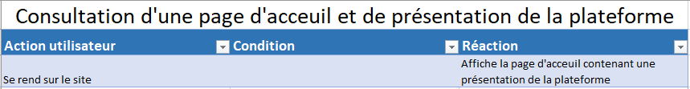

Image 7 - Scénario consultation d'une page d'acceuil et de présentation de la plateforme

Réf. Image 17-18

* Consultation de différentes locations

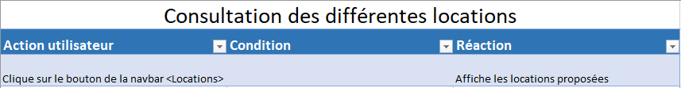

Image 8 - Scénario consultation des différentes locations

Réf. Image 23-24

* Recherche simple de locations en fonction du lieu

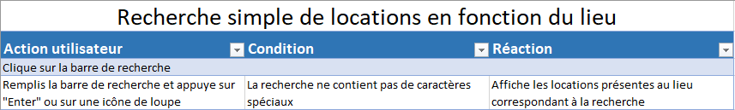

Image 9 - Scénario recherche simple de locations en fonction du lieu

Réf. Image 23-24

* Filtrage des différentes locations en fonction de leurs attributs

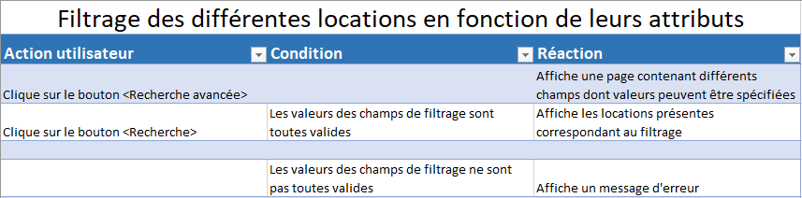

Image 10 - Scénario filtrage des différentes locations en fonction de leurs attributs

#### User

* Déconnexion

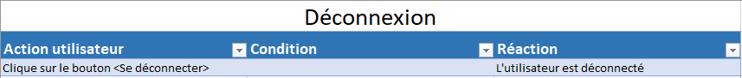

Image 11 - Scénario déconnexion

Réf. Image 21-22

* Ajout d’une location

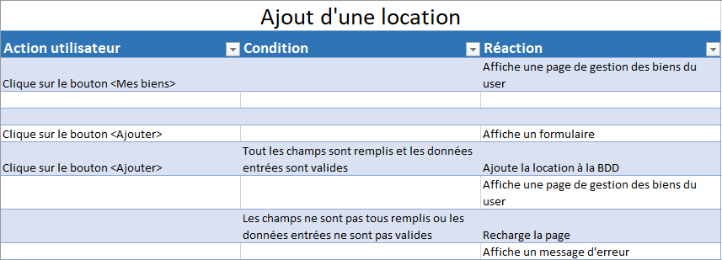

Image 12 - Scénario ajout d'une location

* Modification d’une location

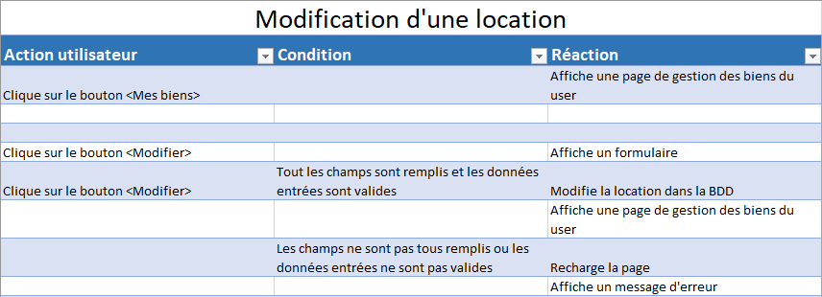

Image 13 - Scénario modification d'une location

* Réservation d’une location

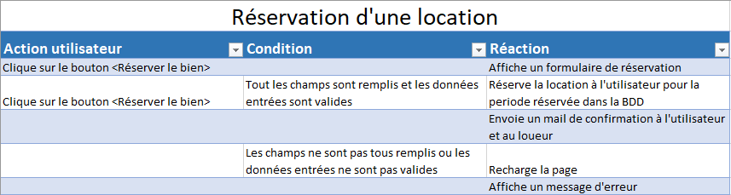

Image 14 - Scénario réservation d'une location

Réf. Image 27

#### Admin

* Ajouter, modifier ou supprimer des locations

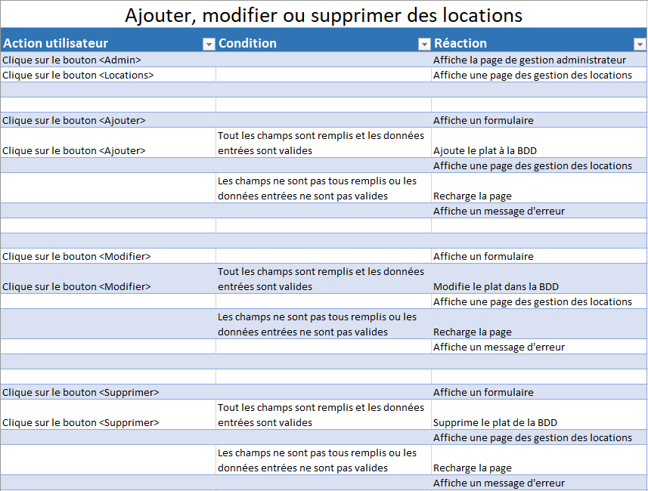

Image 15 - Scénario ajouter, modifier ou supprimer des locations

* Ajouter, modifier ou supprimer des utilisateurs

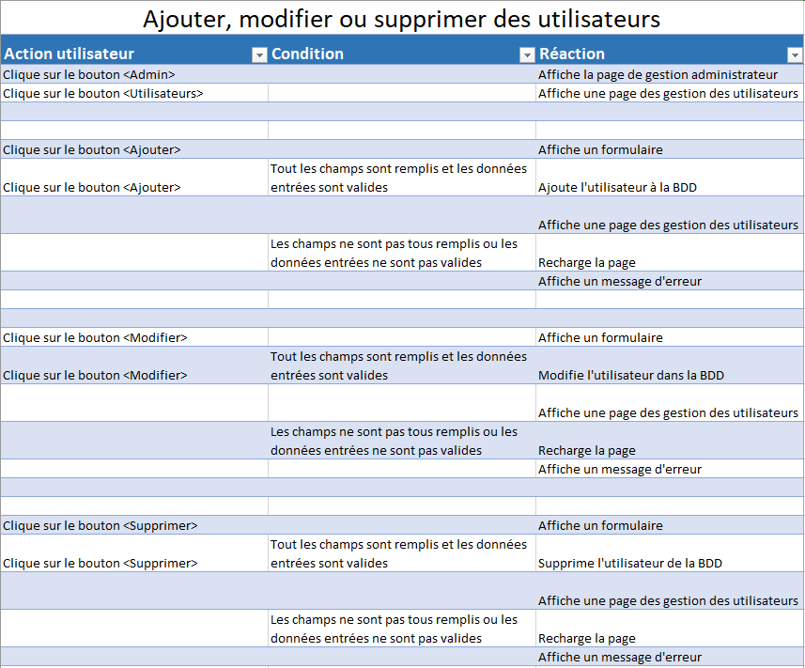

Image 16 - Scénario ajouter, modifier ou supprimer des locations

### Maquettes

* Accueil (Non authentifié)

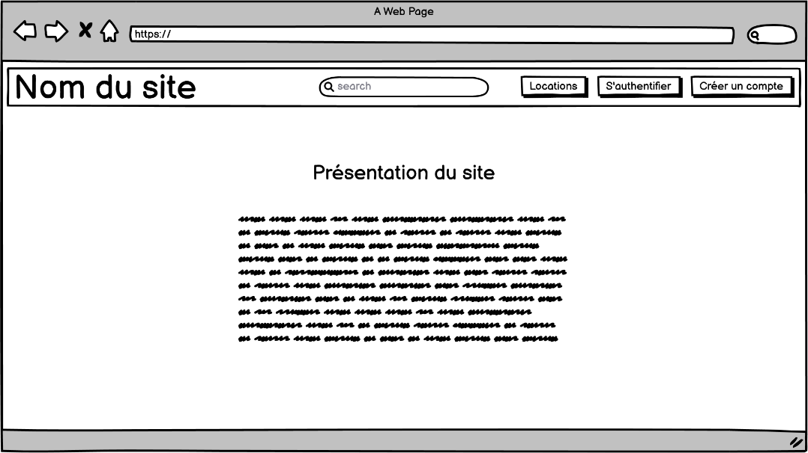

Image 17 - Maquette accueil (non authentifié)

* Accueil (Authentifié)

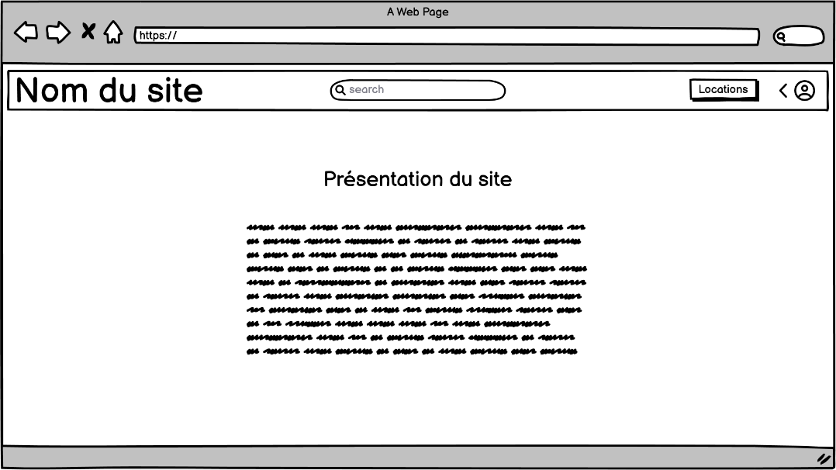

Image 18 - Maquette accueil (authentifié)

* Authentification

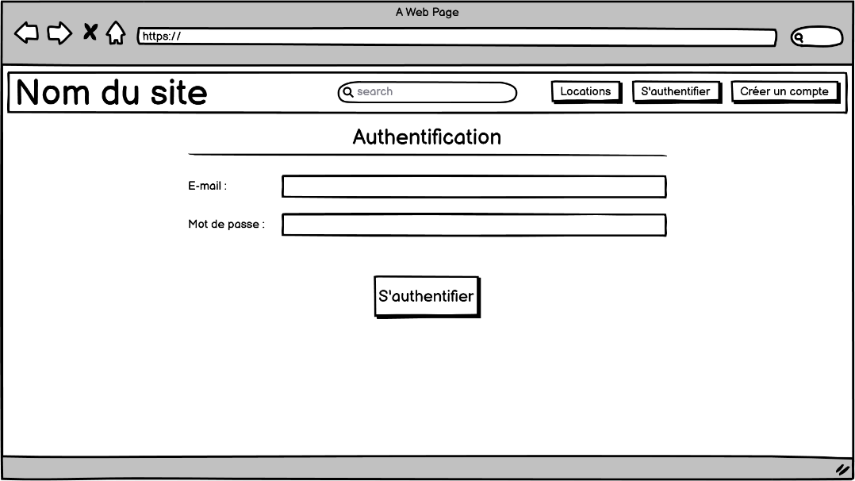

Image 19 - Maquette authentification

* Création d’un compte

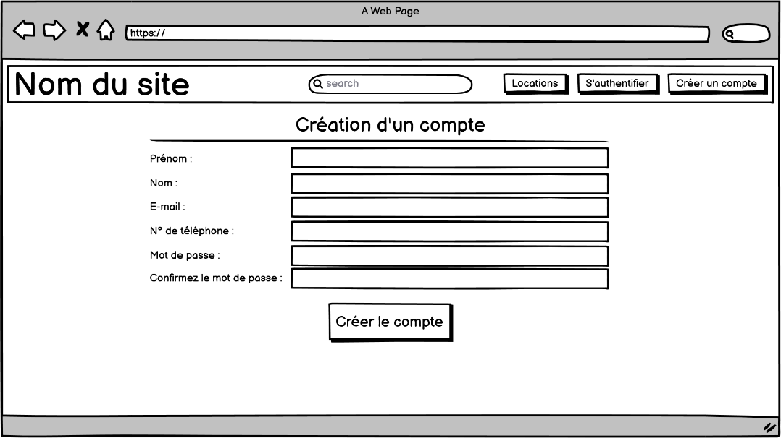

Image 20 - Maquette création d'un compte

* Profil (Hover)

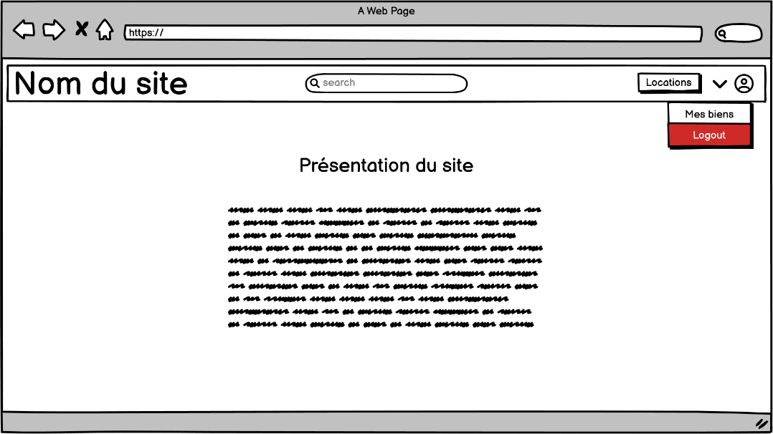

Image 21 - Maquette profil hover

* Profil

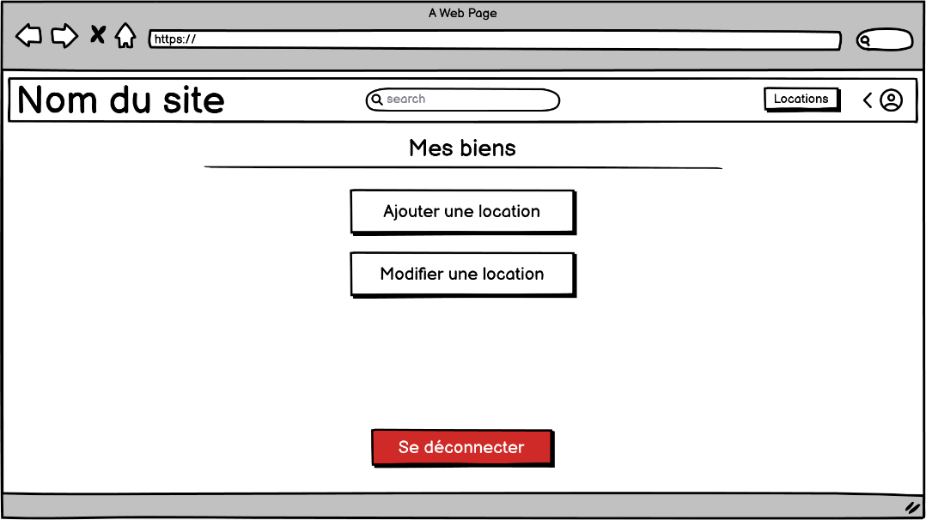

Image 22 - Maquette profil

* Locations (Non authentifié)

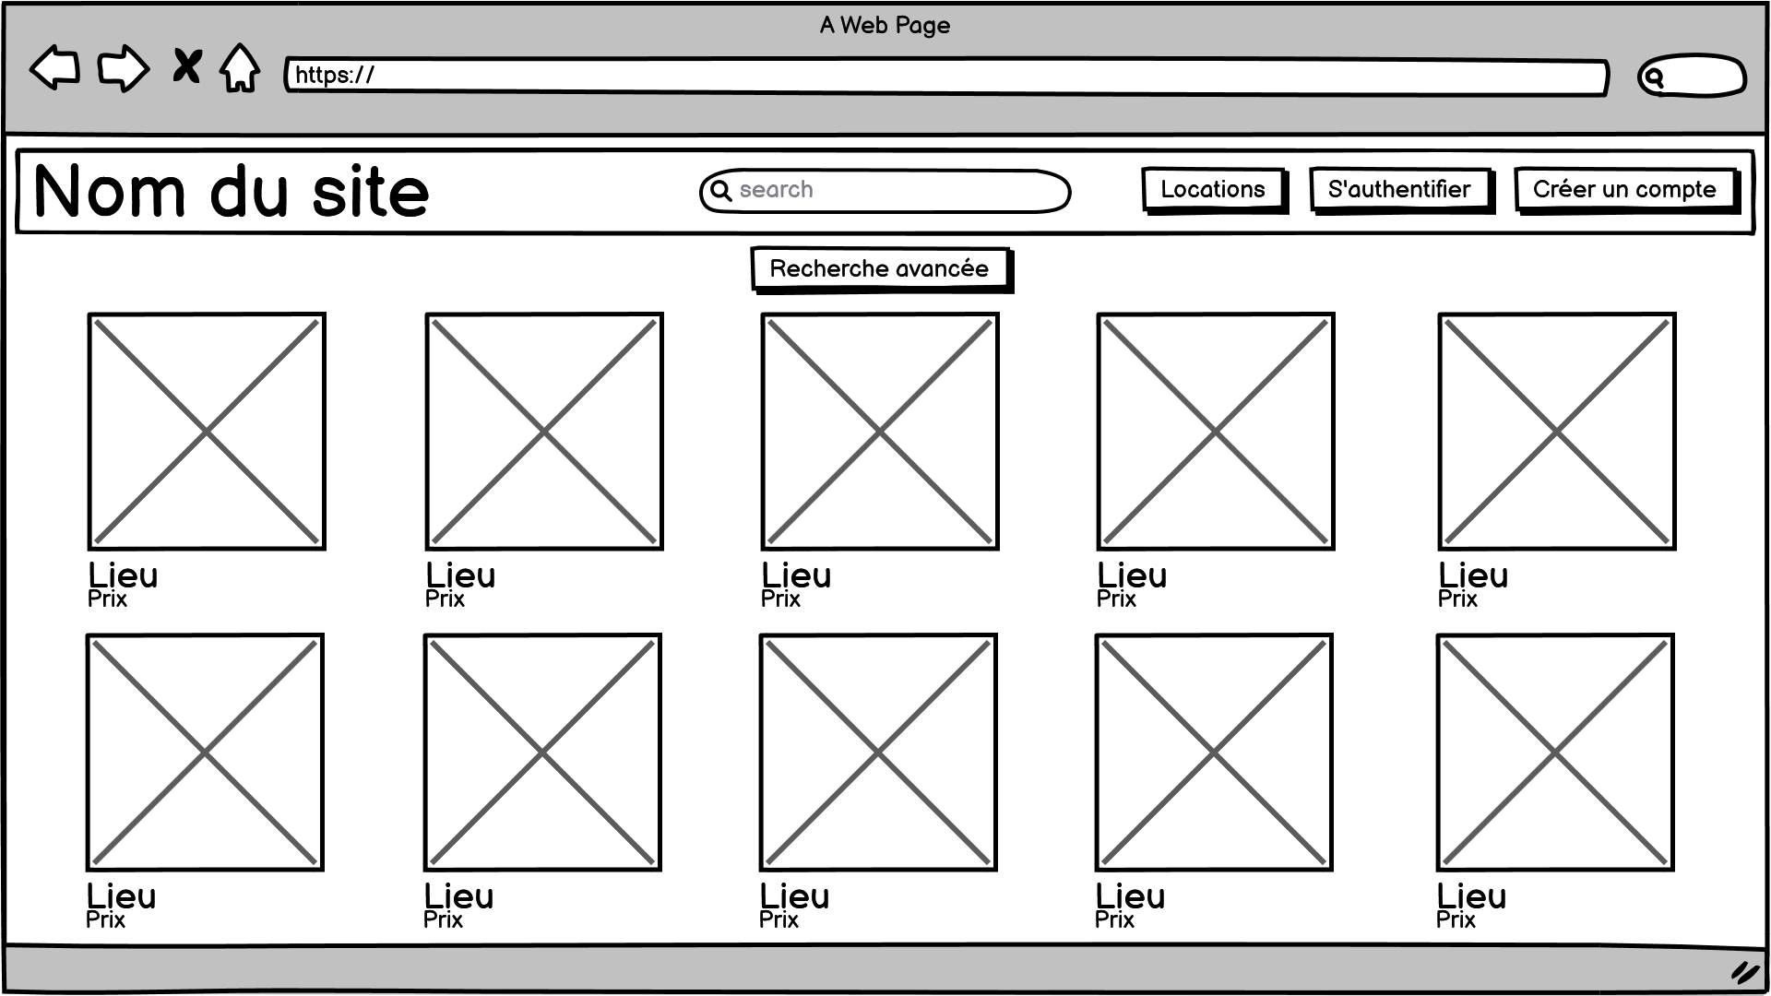

Image 23 - Maquette locations (non authentifié)

* Locations (Authentifié)

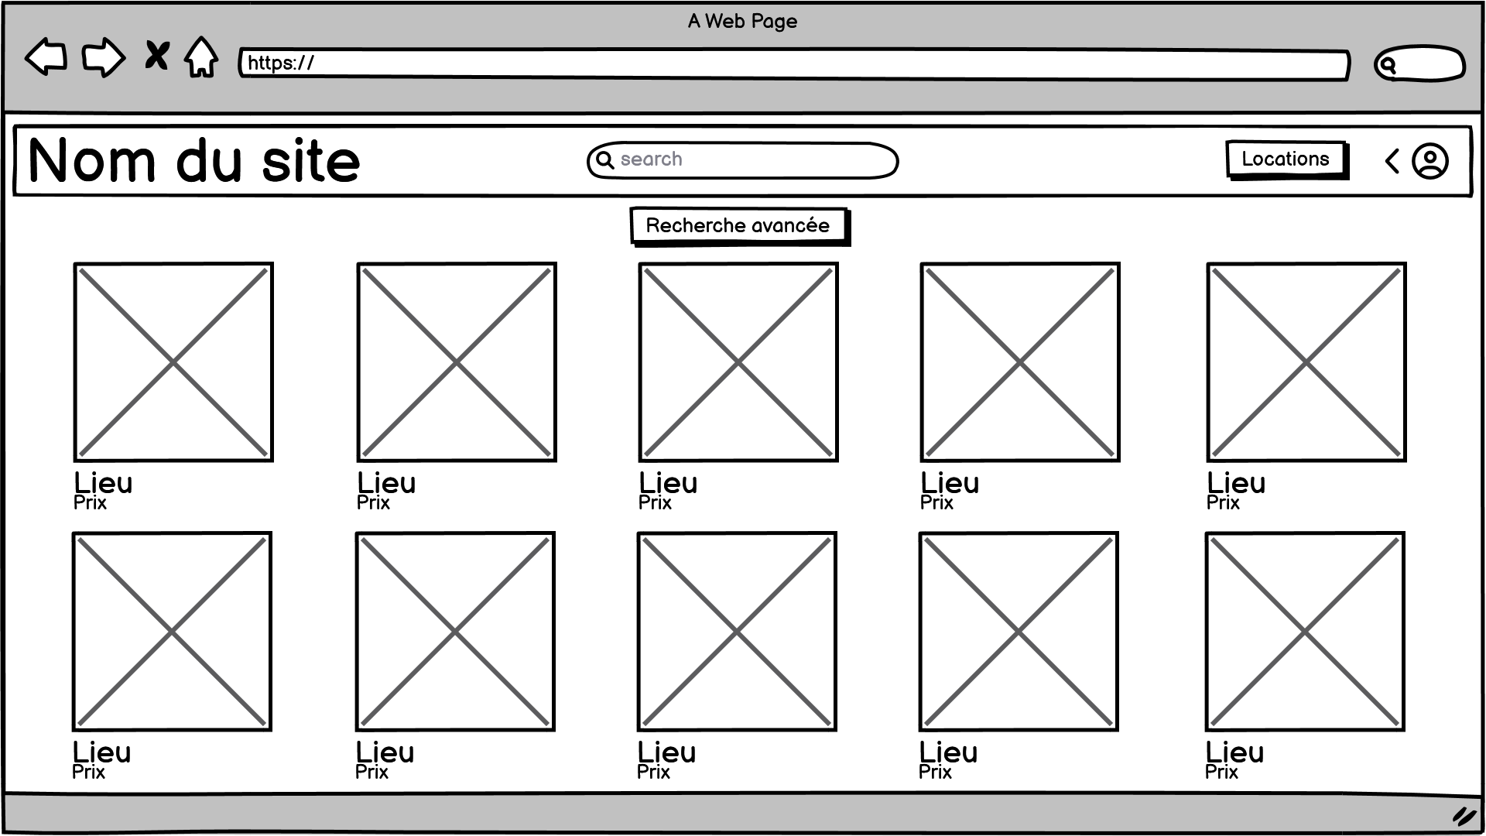

Image 24 - Maquette locations (authentifié)

* Location spécifique (Non authentifié)

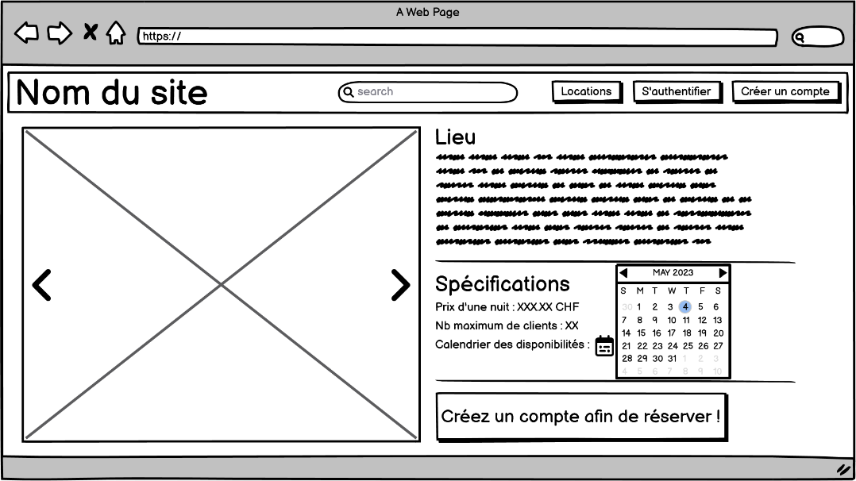

Image 25 - Maquette location spécifique (non authentifié)

* Location spécifique (Authentifié)

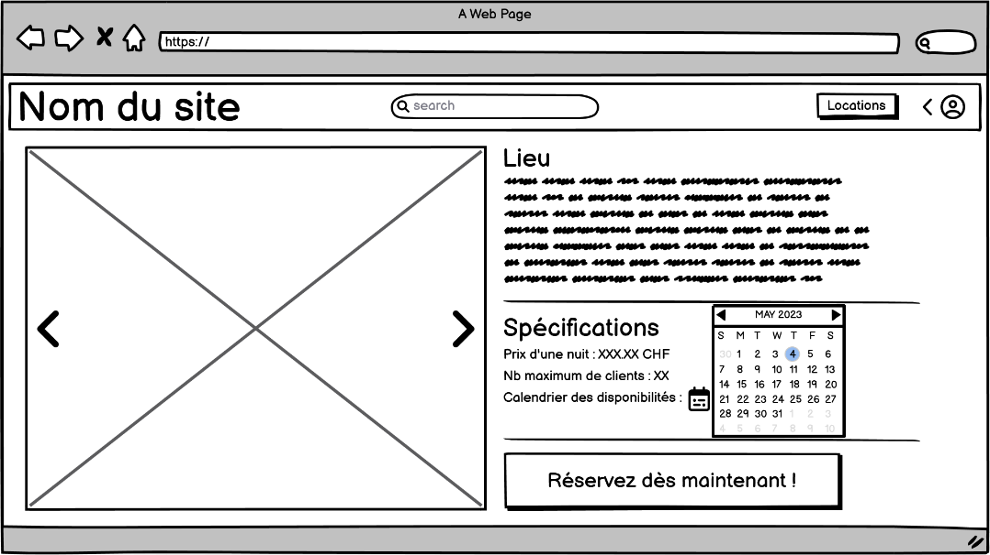

Image 26 - Maquette location spécifique (authentifié)

* Réservation

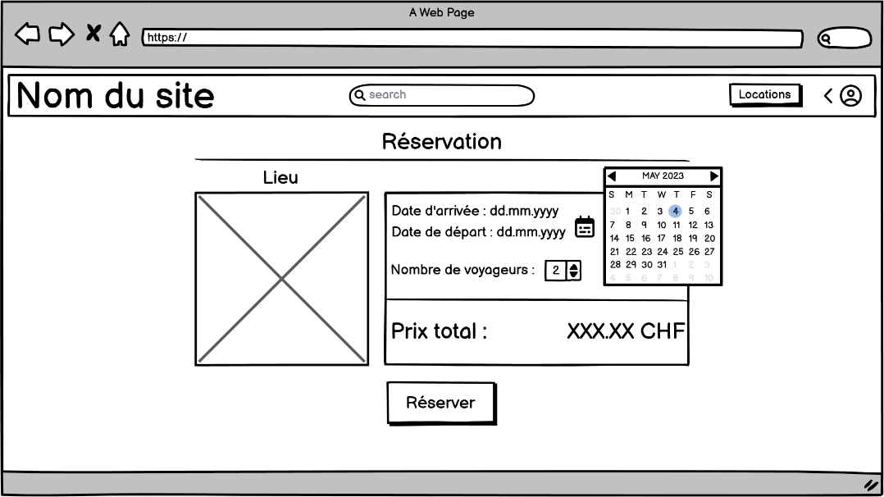

Image 27 - Maquette réservation

### MCD

Image 28 - MCD

### MLD

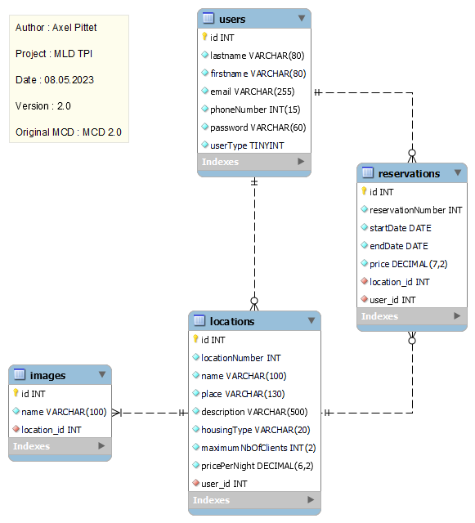

Image 29 - MLD

## Stratégie de test

Les tests, lors de leur réalisation, seront séparés en deux parties distinctes :

* Les tests fonctionnels :

Je reprendrai chacun des use cases et objectifs défini lors du début du projet afin de m’assurer si oui ou non le produit fonctionne.

* Les tests de robustesse :

Je testerai les limites du projet afin de s’assurer que le produit est capable de reprendre un fonctionnement normal après par exemple un champ de formulaire ne correspondant pas aux demandes de la BDD ou que des attaques pirates « basiques » comme des injections SQL sont bloquées.

Je m’occuperai moi-même de réaliser ces tests entre le jeudi 25 et le mardi 30 mai 2023 selon ma planification. Ceux-ci seront effectués sur ma machine Windows fournie par le CPNV en utilisant la dernière version du projet, mise en ligne sur SwissCenter.

## Risques techniques

Le projet ne comporte aucun risque particulier étant donné que toutes les tâches à réaliser ne sont pas nouvelles et ont au moins été réalisées une fois.

Néanmoins, le CSS n’étant pas mon point fort, celui-ci pourrait me faire perdre un peu de temps sur certains points mais pas de manière excessive car j’ai eu l’occasion de « l’entrainer » lors du Projet Pré-TPI.

## Planification

Ma planification se réalise sur Trello et suis le concept des Sprints :

Image 30 - Planification

## Dossier de conception

* Matériel HW : 1 ordinateur de type CPNV
* Logiciels
  + Environnement de développement Web : PHPStorm
  + Outils de modélisation de base de données : MySQL Workbench / HeidiSQL
  + Rédaction du rapport et la présentation : Logiciels de la suite Microsoft Office
  + Réalisation des maquettes : Balsamiq Wireframes
  + Réalisation de schémas : app.diagrams.net
* Outils
  + PHP 8.2
  + MySQL
  + TailWind CSS

# Réalisation

## Dossier de réalisation

### Répertoire du projet

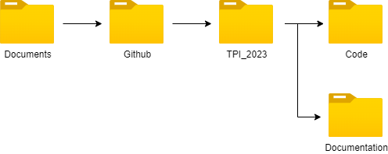

Image 31 - Répertoire du projet

### Architecture du projet

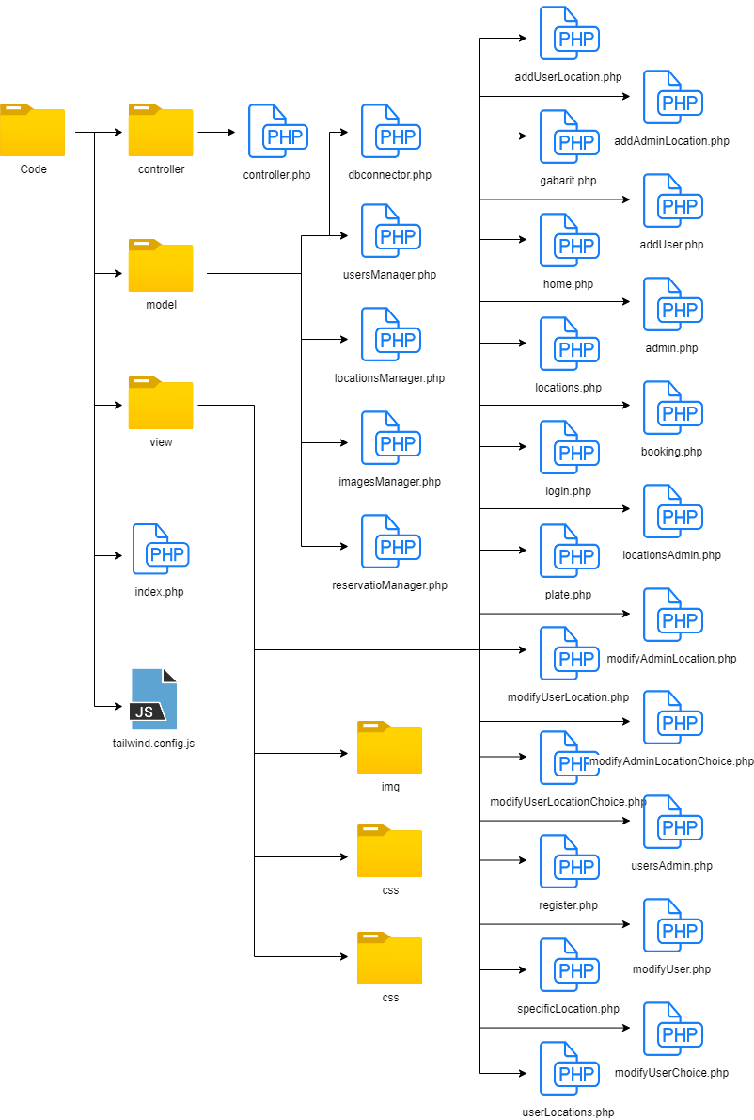

Image 32 - Architecture du projet

## Script

Un script SQL a été utilisé afin de créer la base de données. Celui-ci a été réalisé directement par MySQL Workbench à partir de la dernière version du MLD. Il est disponible sous TPI_2023\Documentation\BDD\Script\ScriptBDD.sql.

Une seconde version sera ensuite réalisée afin d’y ajouter différentes données à intégrer à certaines tables.

## Algorithme de chiffrement

Afin de sécuriser les mots de passe de mes utilisateurs, je me dois de les chiffrer afin de les rendre « illisibles » dans la base de données. Pour cela, j’utilise la fonction « password_hash » de php dont l’algorithme de hash par défaut est Bcrypt.

## Réalisation des tests

|  |  |  |
| --- | --- | --- |
| **Description du Test** | **Réussi ?** | **Commentaires** |
| Fonctionnement du menu principal |  |  |
| Fonctionnalité de création de compte |  |  |
| Fonctionnalité d’authentification |  |  |
| Fonctionnalité de déconnexion |  |  |
| Gestion des erreurs lors de la création du compte |  |  |
| Gestion des erreurs lors de l’authentification |  |  |
| Fonctionnement de la page contenant les locations |  |  |
| Fonctionnement de la page contenant les informations précises d’une location |  |  |
| Fonctionnement complet des datepickers |  | Si une erreur a opéré et que la page se recharge les dates réservées ne sont pas toujours marquées tel quelles |
| Fonctionnalité de recherche de locations en fonction du lieu |  |  |
| Fonctionnalité de filtrage des locations |  |  |
| Fonctionnalité d’ajout de locations par un utilisateur |  |  |
| Fonctionnalité de modification / suppression de locations par un utilisateur |  |  |
| Gestion des erreurs lors de l’ajout / modification d’une location |  |  |
| Fonctionnalités de réservation de locations |  |  |
| Envoi d’un mail de confirmation de réservation à l’utilisateur |  |  |
| Envoi d’un mail de confirmation de réservation au loueur |  |  |
| Gestion administrateur CRUD des utilisateurs |  |  |
| Gestion administrateur CRUD des locations |  |  |
| Cryptage des mots de passe |  |  |
| Responsivité du site |  | Possède quelques problèmes en version mobile mais est accessible à toutes tailles de fenêtre d’ordinateur |

## Erreurs restantes

|  |  |
| --- | --- |
| **Description détaillée** | **Conséquences sur l'utilisation du produit** |
| Les datepickers ne possèdent pas tous une configuration parfaite ce qui affiche parfois des dates comme disponible par erreur. | Cela peut mener à une confusion et / ou perte de temps de l’utilisateur qui ne comprendra pas forcément pourquoi sa requête ne fonctionne pas. |
| En vue téléphone, le site n’est pas entièrement responsif | Selon la vue consultée, des données seront coupées par la bordure droite du site et l’utilisateur sera forcé de scroll sur le côté. |

## Liste des documents fournis

* Rapport de projet (ce document)
* Annexes
  + Bibliographie

# Conclusions

## Objectifs

### Atteints

La quasi-totalité des objectifs de projet ont été réalisés, donnant un site entièrement fonctionnel mais néanmoins apte a quelques amélioration / optimisations.

### Non-atteints

Le seul réel objectif du cahier des charges n’ayant pas été réalisé est celui d’une responsivité totale en tout temps. Autre que cela, les datepickers ne sont pas entièrement fonctionnels et le code possède des répétitions entre les fonctions administrateur (CRUD) et les fonctionnalités utilisateurs (Register, Ajout / modification de locations).

## Points

### Positifs

Globalement, je suis très content de mon projet car il est fondamentalement complet et j’ai relativement bien suivi ma planification. J’ai également approfondi mes connaissances dans la gestion des dates et images en PHP ainsi que dans le JavaScript en général ce qui est un bon point pour mes compétences personnelles. Je suis également fier de moi car j’estime avoir travaillé efficacement sans distractions.

### Négatifs

Je n’ai pas constaté de réels points négatifs et ce, notamment grâce au Pré-TPI. Effectivement, j’avais d’ores et déjà réalisé un projet du même style et ai donc pu me baser sur celui-ci tout du long de ce travail afin de directement prendre en compte les observations faites lors de la fin du Pré-TPI.

## Difficultés particulières

J’ai passé beaucoup plus de temps que je le pensais lors de la gestion des dates et des images car je n’étais jamais allé aussi profondément dans ce sujet. Les fonctions liées à cela m’ont donc demandé plus de travail et de recherches que je pensais mais je m’en suis finalement bien sorti.

## Suites possibles

Dans l’éventuel suite du projet, le design du site pourrait être revisité, le code remanié afin d’être plus propre et sans répétitions. Une fonction d’historique des réservations pourrait également être intéressante à implémenter comme cela permettrait de tracer les réservations, noter les locations, etc…

# Annexes

## Sources – Bibliographie

|  |  |
| --- | --- |
| **Source** | **Utilisation** |
| https://app.diagrams.net/ | Création de schémas |
| https://trello.com/ | Planification |
| https://github.com/ | Stockage et versionning du projet |
| https://fr.airbnb.ch/ | Inspiration pour les maquettes |
| https://tailwindcss.com/ | Implémentation et utilisation de TailwindCSS |
| https://daisyui.com/ | Implémentation et utilisation du plugin de Tailwind : DaisyUI |
| https://stackoverflow.com/ | Aide continue lors de l’implémentation du projet |
| https://png2pdf.com/fr/ | Gestion de documents PDF |
| https://www.w3schools.com/sql/ | Aide pour les jointures SQL |
| https://codehasbug.com/javascript/disable-specific-date-in-jquery-datepicker/ | Aide pour la configuration des datepickers |
| https://apanel.swisscenter.com/ | Mise en ligne du site |

## Manuel d’installation

1. Clonez le repository GitHub suivant : <https://github.com/AxelPittet/TPI_2023>
2. Installez les outils suivants :
   1. Un IDE de développement
   2. PHP version 8.2
   3. Tailwind
   4. MySQL
   5. Un gestionnaire de BDD
   6. FileZilla
3. Exécutez le script de création de la BDD depuis le gestionnaire de BDD
4. Modifiez les informations du fichier Code/model/dbconnector.php en fonction de vos informations de connexion SQL
5. Dans votre fichier php.ini, décommentez la ligne suivante :

Image 33 - Fichier php.ini

1. Lancez un serveur php local dans le dossier Code du projet cloné grâce à la commande : php -S *IP :Port*. Effectuez maintenant les modifications de votre choix dans le code.
2. Une fois le travail terminé, connectez-vous au serveur SwissCenter depuis FileZilla et importez les modifications.

### Informations supplémentaires

* Un administrateur par défaut est défini dans la BDD. Ses identifiants sont les suivant :
  + Email :
  + Mot de passe :
* Les versions précédentes du projet peuvent être retrouvées dans le repository GitHub : <https://github.com/AxelPittet/TPI_2023>.

## Table des images

Image 1 - Planification initiale 4

Image 2 - Guest use cases 5

Image 3 - User use cases 5

Image 4 - Admin use cases 6

Image 5 - Scénario création d'un compte 6

Image 6 - Scénario connexion 6

Image 7 - Scénario consultation d'une page d'acceuil et de présentation de la plateforme 7

Image 8 - Scénario consultation des différentes locations 7

Image 9 - Scénario recherche simple de locations en fonction du lieu 7

Image 10 - Scénario filtrage des différentes locations en fonction de leurs attributs 7

Image 11 - Scénario déconnexion 7

Image 12 - Scénario ajout d'une location 8

Image 13 - Scénario modification d'une location 8

Image 14 - Scénario réservation d'une location 8

Image 15 - Scénario ajouter, modifier ou supprimer des locations 9

Image 16 - Scénario ajouter, modifier ou supprimer des locations 9

Image 17 - Maquette accueil (non authentifié) 10

Image 18 - Maquette accueil (authentifié) 10

Image 19 - Maquette authentification 11

Image 20 - Maquette création d'un compte 11

Image 21 - Maquette profil hover 11

Image 22 - Maquette profil 12

Image 23 - Maquette locations (non authentifié) 12

Image 24 - Maquette locations (authentifié) 12

Image 25 - Maquette location spécifique (non authentifié) 13

Image 26 - Maquette location spécifique (authentifié) 13

Image 27 - Maquette réservation 13

Image 28 - MCD 14

Image 29 - MLD 14

Image 30 - Planification 16

Image 31 - Répertoire du projet 18

Image 32 - Architecture du projet 18

Image 33 - Fichier php.ini 24

## Glossaire

|  |  |
| --- | --- |
| **Mot** | **Description** |
| Agile | Type de méthodologie de projet, consiste en une approche flexible de la planification, ouverte aux modifications. |
| BDD | Abréviation de Base De Données |
| Datepicker | Il s’agit d’un composant de l’interface utilisateur permettant de sélectionner une date dans un calendrier. |
| IDE de développement | De l’anglais Integrated Development Environment, il s’agit d’un type de logiciel facilitant la réalisation du travail en rapport avec le développement. |
| MCD | Modèle Conceptuel de Données, consiste en une représentation graphique d’une futur base de données à l’aide d’entités, attributs, relations et cardinalités. |
| MLD | Modèle Logique de Données, consiste à reprendre le MCD pour en faire une nouvelle représentation graphique plus technique. |
| Register | Il s’agit de la fonctionnalité de création de compte |
| Repository | Consiste en un espace de stockage en ligne permettant de stocker des projets et le rendre accessible / modifiables par les contributeurs |
| Use cases | Consiste à démontrer les actions que chaque type d’utilisateur pourra effectuer une fois le projet complet. |
| Versionning | Consiste à posséder différentes versions du même projet / fichier afin d’être en mesure de revenir en arrière et / ou observer les changements effectués. |
| Waterfall | Type de méthodologie de projet, consiste à planifier le projet avec des phases dépendantes successives. Très peu flexible aux modifications. |